9 клас

Географія

Тема:Взаємозв’язок глобальних проблем . Дослідження. Прояв глобальних проблем у своєму регіоні.

Вивчити §46-47,опрацювати запитання після параграфа.

Історія України

Тема:Урок узагальнення з теми: «Повсякденне життя та культура України в середині ХІХ- на початку ХХ ст.

Дайте відповіді на нижче подані запитання,відповіді відправляйте у Viber.

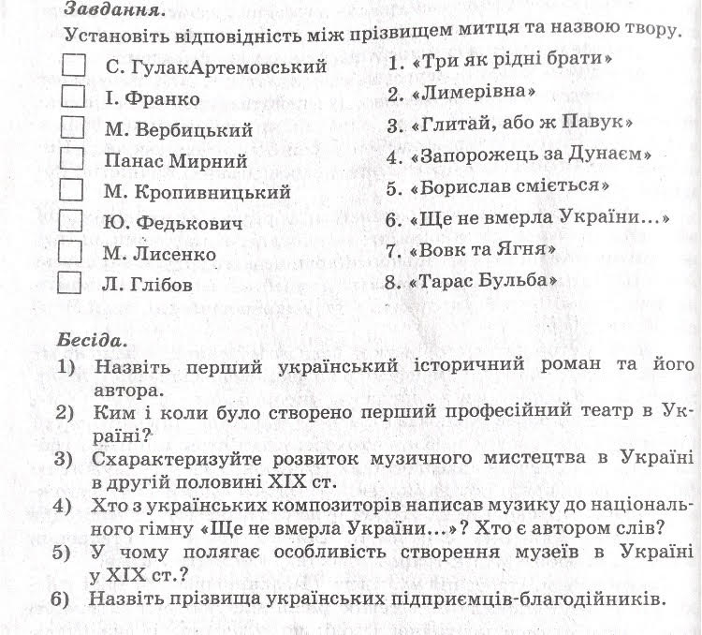

Тема: Наш край в другій половині ХІХ- на початку ХХ ст.

Підготувати коротке повідомлення з теми: « Наш край в другій половині ХІХ- на початку ХХ ст.» за планом на ст. 278,підручника Історія України 9 клас.

Всесвітня історія

Тема:Урок узагальнення з теми: «Розвиток культури і повсякденне життя»

Дати відповіді на запитання ст. 249,підручника Всесвітня історія 9 клас(відповіді надіслати у Viber до 21.05.2020)

Правознавство

Тема:Повторювально-узагальнювальний урок до розділу «Якщо право-це професія»

Опрацювати завдання на ст. 180-181,підручника Основи правознавства 9 клас(відповіді надіслати у Viber до 22.05.2020)